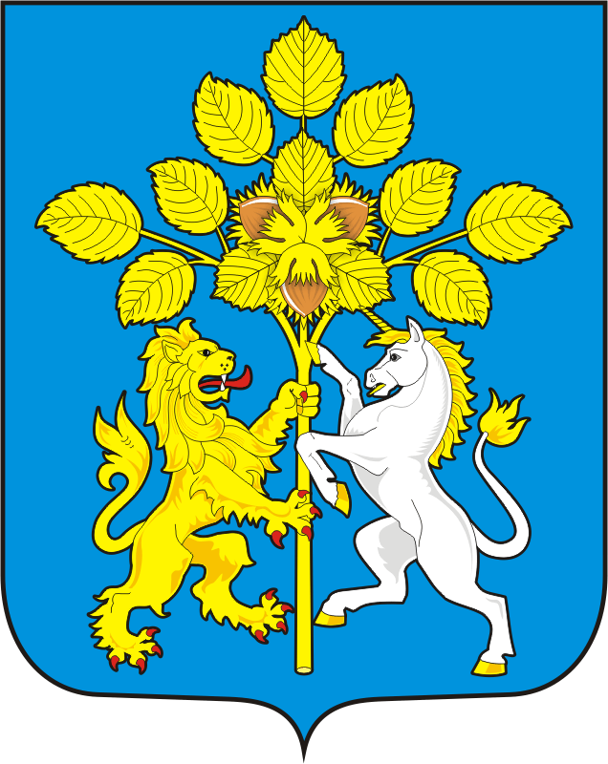

СОВЕТ ДЕПУТАТОВ МУНИЦИПАЛЬНОГО ОБРАЗОВАНИЯ СПАССКИЙ СЕЛЬСОВЕТ САРАКТАШСКОГО РАЙОНА ОРЕНБУРГСКОЙ ОБЛАСТИ
ВТОРОЙ СОЗЫВ

РЕШЕНИЕ
двенадцатого заседания Совета депутатов
Спасского сельсовета второго созыва

21 декабря 2021 года с.Спасское № 50

О досрочном прекращении полномочий старосты
села Ковыловка Саракташского района Оренбургской области
Павлухина Сергея Ивановича

В соответствии с подпунктом 2 пункта 5 статьи 27.1 Федерального закона от 06.10.2003 №131-ФЗ «Об общих принципах организации местного самоуправления в Российской Федерации», Закона Оренбургской области от 17.10.2018 №1277/339-VI-03 «О внесении изменений в Закон Оренбургской области «Об организации местного самоуправления в Оренбургской области» и признании утратившим силу Закона Оренбургской области «О сельских старостах Оренбургской области», Уставом муниципального образования Спасский сельсовет Саракташского района Оренбургской области, рассмотрев представление прокуратуры Саракташского района от 14.12.2021 № 7-2-2021 «Об устранении нарушений законодательства о деятельности органов местного самоуправления»

Совет депутатов сельсовета

Р Е Ш И Л :

1. Прекратить досрочно полномочия старосты села Ковыловка Саракташского района Оренбургской области Павлухина Сергея Ивановича.

2. Контроль за исполнением настоящего решения возложить на постоянную комиссию по мандатным вопросам, вопросам местного самоуправления, законности, правопорядка, работе с общественными и религиозными объединениями, национальным вопросам и делам военнослужащих (Губанкова Г.А.).

3. Настоящее решение вступает в силу со дня его подписания и подлежит размещению на официальном сайте муниципального образования Спасский сельсовет Саракташского района Оренбургской области.

Председатель Совета депутатов сельсовета Р.Г.Магомедов

Разослано: депутатам, прокуратуре района, организационному отделу администрации района, министерству региональной и информационной политики Оренбургской области, официальный сайт

